САРАТОВСКИЙ ГОСУДАРСТВЕННЫЙ МЕДИЦИНСКИЙ УНИВЕРСИТЕТ ИМ. В.И. РАЗУМОВСКОГО

открыт в 1909 г.

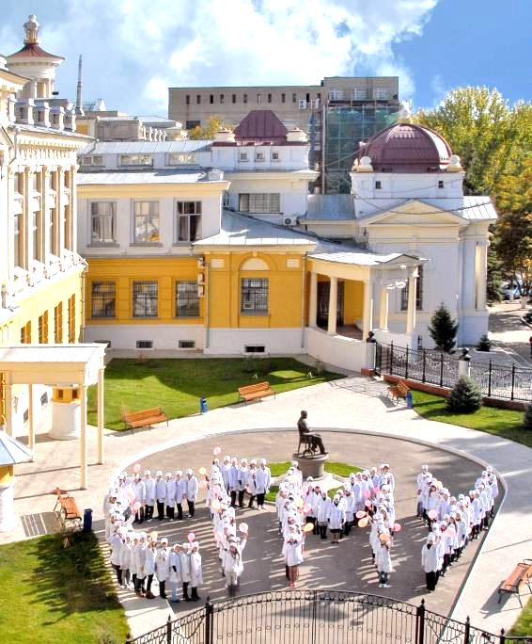

В Саратовском государственном медицинском университете реализуется программа «Здоровый образ жизни».

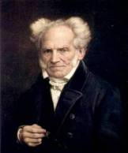
«Здоровье –
это главное
жизненное благо»

Артур Шопенгауэр

Теоретические и клинические кафедры совместно с отделом по воспитательной работе СГМУ в соответствие с программой «Здоровый образ жизни» проводят работу по пропаганде здорвьесберегающего поведения.
Кафедры – участники программы:
- кафедра физвоспитания;
- общей гигиены и экологии;
- гигиены медико-профилактического факультета;
- лечебной физкультуры, спортивной медицины и физиотерапии;
- глазных болезней;
- философии, гуманитарных наук и психологии;
- наркологии, психиатрии и традиционной медицины ФПК и ППС;
- пропедевтики внутренних болезней.

ОСНОВНЫЕ РЕЗУЛЬТАТЫ РАБОТЫ:

ПРОГРАММА «ЗДОРОВЫЙ ОБРАЗ ЖИЗНИ»

Рабочая программа «Здоровый образ жизни» является неотъемлемой частью воспитательной деятельности Саратовского государственного медицинского университета. Цель программы: формирование мотивации студентов к здоровому образу жизни и ценностному отношению к здоровью, умение на практике использовать систему знаний и навыков, обеспечивающих сохранение и укрепление здоровья. Программа предполагает изучение основных аспектов здорового образа жизни: регулярные занятия физической культурой, сбалансированное питание, профилактику вредных привычек и отказ от них, регулирование психического состояния и др.

ПРОГРАММА ПЕРВИЧНОЙ
ПРОФИЛАКТИКИ ТАБАКОКУРЕНИЯ
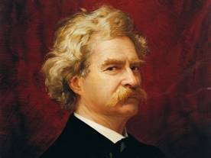
«Бросить курить легко –
я сам 100 раз бросал»
Марк Твен

- В 2009 учебном году программа по первичной профилактике курения проведена для 1000 студентов лечебного, педиатрического и стоматологического факультетов. В результате 100 человек решили оставить эту вредную привычку. 76% опрошенных считают, что подобные программы, ориентирующие молодежь на здоровый образ жизни необходимо проводить в университете.
- Результат анкетирования: в СГМУ число курящих студентов составляет 9% (6% юношей и 3% девушек). В последние годы прирост числа курящих происходит главным образом за счет девушек, которые выбирают сигарету как необходимый атрибут образа жизни и имиджа «самостоятельной и независимой личности».
- В результате исследований установлено, что число курящих студентов на старших курсах практически удваивается по сравнению с числом курящих первокурсников. Поэтому первичная профилактика курения особенно актуальна для студентов первого и второго курсов.
- В 2009 году проведен опрос общественного мнения по проблеме пассивного курения в СГМУ. Установлено, что 65% студентов и 82% преподавателей и сотрудников университета, являясь пассивными курильщиками, испытывают дискомфорт.
- В 2009 году в СГМУ удалось добиться полного отказа от курения преподавателей на территории университета.

ПЛАН МЕРОПРИЯТИЙ
- Издание статей на темы: статистика, факты о курении, кого рожают курящие женщины, курить или не курить, как бросить курить?


- Фотовыставка «Освободи свои легкие и жизнь от табачного дыма!».
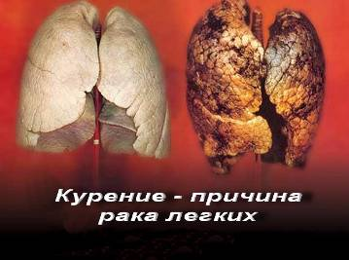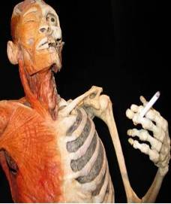

- Создание анонимных анкет для определения количества курящих в общежитиях СГМУ, анализа причин, приводящих к курению, и разработка мер по борьбе с курением (350 шт.).
АНОНИМНАЯ АНКЕТА
Уважаемые участники, при ответах - будьте честными! Отметьте подходящий для Вас ответ любым удобным для Вас способом. Ваши ответы помогут решить очень важные проблемы современной молодежи…

- Сколько Вам лет?___________________________________________

- Ваш пол:
Жен. Муж.

- Вы курите?
Да Нет Пробовал единожды

- Если курите, во сколько лет попробовали первый раз?
______________________________________________________________

- Сколько лет курите постоянно? ______________________________________________________________

- На сколько дней Вам хватает одной пачки сигарет?
______________________________________________________________

- Какую марку сигарет Вы курите?
______________________________________________________________

- По какой причине Вам хочется курить? Когда грустно, когда все рядом курят, при употреблении спиртного, без причины и т.п.
_____________________________________________________________

- Вы пробовали бросить курить? Если да, то сколько раз?
______________________________________________________________

- Вы хотите бросить курить?
Да Не уверен Нет

- Вы уверены, что знаете все о вреде курения?
Да Не все знаю Нет

- Вы согласились бы пойти на бесплатные аутотренинги, помогающие бросить курить?
Да Не уверен Нет

- Создание добровольной команды из 10-20 чел., которые за 1 мес. бросят курить.
- Популяризация спорта, творческого развития, научной деятельности, а также других сторон активной и здоровой жизни.
- Проведение обучающих лекций с врачом-наркологом.
- Проведение аутотренингов (с наркологом и психологом), направленных на борьбу с курением.
- Организация правил, запрещающих курение на территории университета:
- запретить курение у входа в учебные корпуса и общежития СГМУ
- разместить таблички «Курить запрещено!»
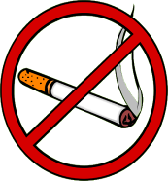

- Проведение общественной акции «Мы против курения» (2 раза в год) у входа в учебные корпуса и общежития университета.
Акция проводится при активном участии Совета молодежного самоуправления и Всероссийской общественной организации «Молодая гвардия».
В заключении предлагается символический обмен пачки сигарет на подарок.

НАГЛЯДНЫЕ АГИТАЦИОННЫЕ МАТЕРИАЛЫ
Освободи свои легкие и жизнь от табачного дыма


СКАЖИ НЕТ КУРЕНИЮ!
ДЫШИ СВОБОДНО!
Курение - это не просто привычка, а форма наркотической зависимости, вроде зависимости от героина. Привыкая к курению, человек получает новый источник стресса - отсутствие сигареты, без которой он уже не может расслабиться. Получается порочный круг: и возникновение, и прекращение стресса зависят от курения.
31 мая прошел Всемирный день борьбы с курением. В общежитии № 1 СГМУ активисты студенческого совета в этот день провели символическую акцию под девизом «Скажи нет курению – дыши свободно!».
Специально к этому дню студенческий актив разработал анонимные анкеты для определения количества курящих и анализа причин, приводящих к курению. Анкетирование студентов, проживающих в общежитии на ул. Бахметьевской, показало следующие результаты: из 160 опрошенных 107 курящих (65%), среди них 32 девушки (34% ) и 75 парней (66%); основная причина курения - курящая компания, средний стаж курения опрошенных не менее двух лет.
В этот день общежитие и прилегающие территории были символично оформлены фотографиями, символами, статьями, листовками, рассказывающими о вреде курения и призывающими бросать курить.
Для статистики:
Средний курильщик делает около 200 затяжек в день. 200 глотков какого-то отстоя из 4000 химических соединений, 30 из которых особенно ядовиты. Аммиак, ацетон, бензол, метанол, пестициды, полоний, сероводород, синильная кислота, углекислый газ - вот подлинный, но далеко не полный список составляющих особого вкуса табачного дыма. Можно сказать, что, затянувшись, ты приложился подышать к трубе химического завода.
В итоге получается не «престижный» образ курильщика, а образ неудачника, к тому же умершего от рака легких или других болезней. УСПЕХ ли это???
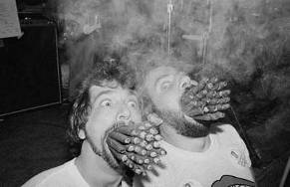
При выкуривании 20 сигарет в день курильщик выливает в легкие стакан угольной смолы

Курение – основная причина, по которой ребенок рождается с патологией
СЛУЖБА ПСИХОЛОГИЧЕСКОГО КОНСУЛЬТИРОВАНИЯ
Разработанные комплексы упражнений способствуют психической релаксации, что позволяет повысить устойчивость психики к неблагоприятным воздействиям, расширить границы психических и интеллектуальных возможностей, овладеть методами снятия неблагоприятных последствий стресса, отрицательных эмоциональных напряжений студентов. Положительный результат применения данного метода в СГМУ в течение 2 лет дает основание рекомендовать его в системе образования.

ПРОГРАММА ПО ПЕРВИЧНОЙ ПРОФИЛАКТИКЕ
НАРКОМАНИИ «НАРКОТИКИ: МИФЫ И РЕАЛЬНОСТЬ»
Увеличение показателей злоупотребления наркотиками по темпам роста носит характер наркотической эпидемии. Учитывая, что в год один наркоман может привлечь к потреблению наркотиков до 17 человек, первостепенной задачей является профилактика наркомании. Совместно с отделом межведомственного взаимодействия в сфере профилактики управления федеральной службы Российской Федерации по контролю за оборотом наркотиков по Саратовской области в СГМУ проводится работа по предупреждению девиантного поведения студентов. Регулярно проводятся беседы в общежитиях СГМУ «Наркотики: мифы и реальность», демонстрируются фильмы о губительном влиянии наркотических веществ, освещаются некоторые статьи уголовного и административного кодексов. Программа мероприятий по данной тематике разрабатывается с участием ведущих преподавателей психологии, социологии и других специалистов СГМУ.

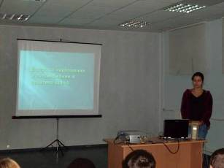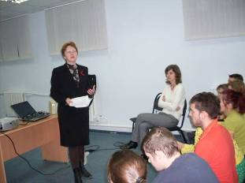

Совместно с отделом межведомственного взаимодействия в сфере профилактики управления федеральной службы Российской Федерации по контролю за оборотом наркотиков по Саратовской области в весеннем семестре проведены беседы в общежитиях СГМУ «Наркотики: мифы и реальность», продемонстрированы фильмы о губительном влиянии наркотических веществ, освещены некоторые статьи уголовного и административного кодексов. Ежегодно проводится анонимное анкетирование студентов.
АНОНИМНАЯ АНКЕТА ДЛЯ СТУДЕНТОВ 1-6-х КУРСОВ

- Как вы считаете, наркотики – это актуальная проблема для современной молодежи?
- Очень актуальная
- Достаточно актуальная
- Скорее актуальная
- Однозначно актуальная
- Затрудняюсь ответить

- Считаете ли вы, что злоупотребление спиртными напитками – это серьезная проблема среди молодежи?
- Очень серьезная
- Достаточно серьезная
- Скорее не серьезная
- Однозначно не серьезная
- Затрудняюсь ответить

- Кого, по вашему мнению, можно считать наркоманом?
- Того, кто хотя бы раз попробовал наркотик
- Того, кто курит «травку» или пьет таблетки
- Употребляющего наркотики иногда
- Употребляющего наркотики постоянно

- Видели ли вы человека, находящегося в состоянии наркотического опьянения?
- Да
- Нет
- Отказываюсь от ответа

- Знакомы ли вы с людьми, которые употребляют наркотики, но не являются для вас близкими, не входят в вашу компанию?
- Да
- Нет
- Отказываюсь от ответа

- Члены вашей семьи употребляют наркотики?
- Да
- Нет
- Отказываюсь от ответа

- В вашем присутствии кто-то употреблял наркотики?
- Да
- Нет
- Отказываюсь от ответа

- Если да, то как часто это случалось?
- Один раз
- Несколько раз
- Много раз

- Вам предлагали «присоединиться»?
- Да
- Нет
- Отказываюсь от ответа

- Доводилось ли вам пробовать вкус наркотиков?
- Да
- Нет
- Отказываюсь от ответа

- Есть ли у вас мотивы к употреблению наркотиков?
- Да
- Нет
- Отказываюсь от ответа

- Встречались ли вы с продавцами наркотиков?
- Да
- Нет
- Отказываюсь от ответа

- Где проще всего приобрести наркотики?
- На территории вуза
- На дискотеке
- В ночном клубе
- Через знакомых

- Как вы относитесь к потребителям наркотиков?
- Стараюсь свести контакт к минимуму
- Общаюсь неохотно
- Не обращаю внимание
- Стремлюсь к общению
- Никогда с такими людьми не сталкивался

- Из каких источников вы получаете информацию о наркотиках?
- Из СМИ
- Из бесед с преподавателями, врачами психологами
- От друзей и знакомых
- Из бесед с родителями
- Из специальной литературы
- От тех кто употреблял наркотики

- Нужны ли молодым людям беседы, разъясняющие вредоносное влияние наркотиков?
- Да
- Нет
- Затрудняюсь ответить

- Проводят ли с вами подобные беседы в вузе?
- Да
- Нет
- Затрудняюсь ответить

- Проводят ли с вами подобные беседы в семье?
- Да
- Нет
- Затрудняюсь ответить

19.Какие мероприятия по профилактике наркомании проводились в вашем вузе?
- Групповые занятия
- Индивидуальные занятия
- Наглядная агитация, плакаты, фильмы
- Распространение брошюр, листовок
- Встречи с сотрудниками правоохранительных органов
- Психологические тренинги, семинары

- Как вы относитесь к возможности введения в учебных заведениях обязательного тестирования обучающихся на предмет употребления наркотических средств?
- Положительно, это необходимо
- Отрицательно, подобное тестирование должно быть добровольным
- Безразлично

Программа мероприятий по данной тематике разработана с участием кафедры философии, гуманитарных наук и психологии.
В течение года силами сотрудников клинических кафедр для студентов были организованы лекции по профилактике вирусных инфекций и гриппа. При участии представителей Саратовской Православной Епархии в общежитиях проведена беседа со студентами о вреде абортов. Сотрудники клинических кафедр совместно с отделом по воспитательной работе проводили беседы со студентами о борьбе со СПИДом.

ПРОГРАММА ПО ПЕРВИЧНОЙ
ПРОФИЛАКТИКЕ АЛКОГОЛИЗМА
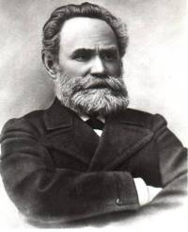
Алкоголь является одним из самых распространенных в мире наркотиков, смертность от этой вредной привычки в 5 раз превышает смертность от наркомании. Причина тяги человека к алкоголю лежит в его эйфорическом действии. По мнению ученых, распространению пьянства в значительной мере способствует социокультурные условия жизни человека. Важным фактором является отношение общества к этой проблеме, которое формируют СМИ. Пропаганда умеренных доз, будучи лживой по существу, является основным препятствием к принятию единственно правильного для человечества решения- полного отказа от алкогольных напитков.
Еще И.П. Павлов доказал, что от самых малых доз алкоголя у человека в мозгу погибает все, что добыто воспитанием, то есть культура. ВОЗ, обобщив исследования ученых по проблеме алкоголизма, начала активно пропагандировать полное воздержание от алкоголя. В Саратовском государственном медицинском университете со студентами проводится систематическая работа, направленная на профилактику алкоголизма.
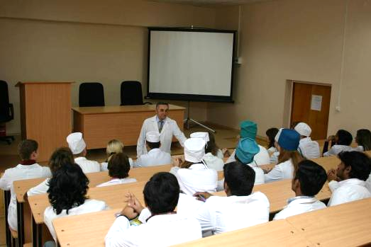
НАГЛЯДНЫЕ АГИТАЦИОННЫЕ МАТЕРИАЛЫ
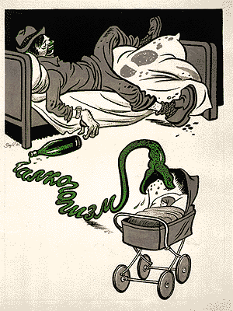
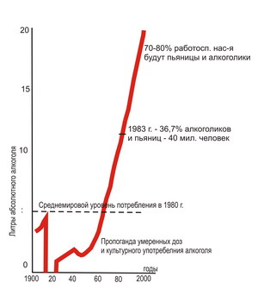
ДУХОВНО-НРАВСТВЕННОЕ ВОСПИТАНИЕ МОЛОДЕЖИ
По данным различных исследований, лишь 10% молодежи имеют уровень физического состояния здоровья, близкий к норме. Известно, что высшие уровни организации человека (психика и духовность) влияют на физическое здоровье, укрепляя либо разрушая его. Поэтому здоровье - категория не только биологическая, но и социальная и духовная.
Физическая культура - это не только область непосредственной работы с телом, как традиционно принято считать, хотя именно телесно-двигательные качества человека являются здесь предметом интереса. Как сфера культуры, это, прежде всего, работа с «духом» человека, его внутренним миром. В этом случае усвоение дисциплины «Физическая культура» будет способствовать самоактуализации личности на основе принципов культуросообразности и духовности. Именно дисциплина «Физическая культура» призвана дать молодым людям глубокое личностно-ориентированное воспитание, сформировать навыки активной жизненной позиции, в том числе готовность нести личную ответственность за сохранение и улучшение здоровья. Духовно-нравственное воспитание сможет вывести нашу молодежь из кризисного состояния.
Духовно-нравственное направление является неотъемлемой частью воспитательной деятельности СГМУ. С 2004 года в Саратовском государственном медицинском университете функционирует молодежный православный центр «Милосердие»
Совместно с представителями Саратовской Православной Епархии при активном участии теоретических и клинических кафедр регулярно проводятся выставки для студентов: «Молчаливая революция», «Святые покровители медицины» и др. В течение года выставки организованно посещают около 500 студентов 1-3-х курсов.
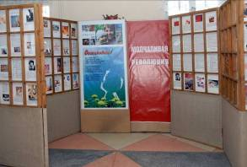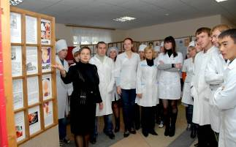
На кафедре философии на протяжении трех лет организована работа киноклуба, где регулярно обсуждаются актуальные вопросы медицинской этики, демографии, семьи, воспитания детей и медицинского просвещения.

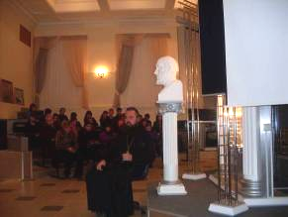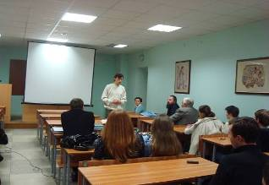
Силами студентов из молодежного православного центра СГМУ проводятся благотворительные музыкально-просветительские программы для пациентов клинических больниц города Саратова и для подшефных школьных и дошкольных детских учреждений.
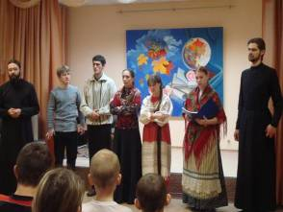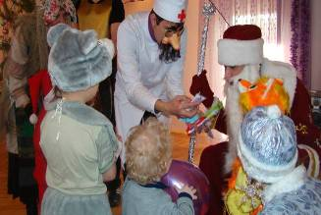
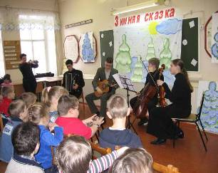
ГРАЖДАНСКО-ПАТРИОТИЧЕСКОЕ ВОСПИТАНИЕ
Гражданско-патриотическое направление воспитательной деятельности в СГМУ реализуется при непосредственном участии Совета ветеранов. Целью данного направления является формирование и развитие у студентов гражданственности и патриотизма, воспитание уважительного отношения к славной истории страны, уважения к ветеранам войны и труда.
При участии профсоюзной студенческой организации и молодежного студенческого актива организуется посещение ветеранов для оказания им практической помощи. По инициативе студентов нашего университета совместно с областным советом ветеранов ВОВ проведено анкетирование участников войны для выявления насущных проблем и определения путей их решения.
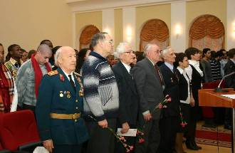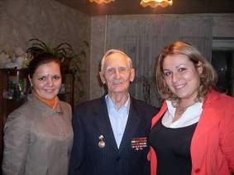

КУЛЬТУРНО-МАССОВОЕ НАПРАВЛЕНИЕ
Наиболее традиционным видом воспитательной работы в университете является культурно-массовое направление. Именно в этом виде накоплен немалый опыт в традиционных формах работы. Наиболее перспективным направлением является создание обществ, клубов и объединений, ориентированных на самые разные целевые группы в среде студенчества.
2009 год для университета был юбилейным, более 1000 студентов приняли активное участие в подготовке и проведении торжественных мероприятий, посвященных 100-летнему юбилею вуза.
Освящение храма во имя святителя Луки


Открытие памятника первому ректору В.И.Разумовскому
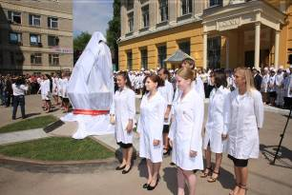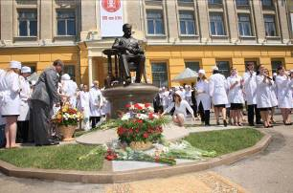

Открытие музея истории СГМУ
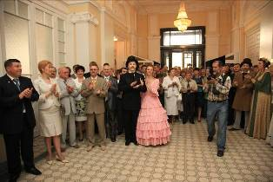

Праздничные события завершились большой студенческой дискотекой, на которой присутствовали около 3000 студентов СГМУ. Необходимо подчеркнуть, что все мероприятия проводились при активном и организованном участии студентов университета.
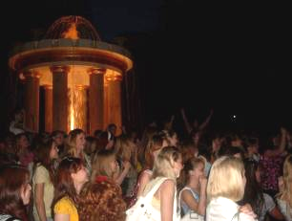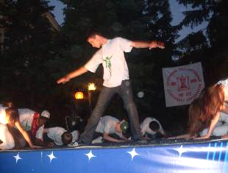

В течение учебного года в СГМУ проводится множество культурных мероприятий, направленных на то, чтобы учеба в университете осталась в памяти на долгие годы. Это и конкурсы национальных блюд, и дни африканской и индийской культур, и творческие вечера фольклорных коллективов Саратова и области, и спортивные турниры по различным видам спорта, где активно участвуют не только российские, но и иностранные студенты.


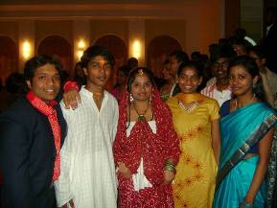
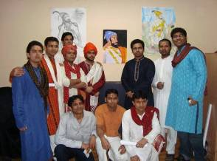
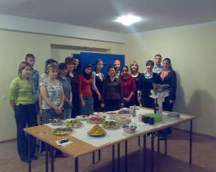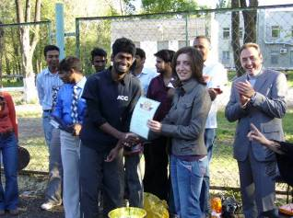

В юбилейном 2009 году был объявлен конкурс на лучшую творческую работу. В конкурсе приняли участие не только студенты, но и ученики Медицинского лицея СГМУ.
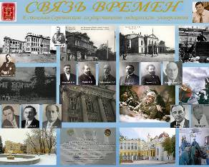

Традиционно студенты нашего вуза принимают участие в конкурсе «Студенческая весна»
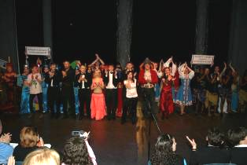

Сборная команда КВН СГМУ «Позитив» ежегодно радует своими победами, и в очередной раз наши ребята вышли в финал областной лиги КВН, где заняли третье место.
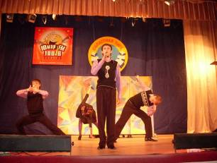

СПОРТИВНО-ОЗДОРОВИТЕЛЬНАЯ ДЕЯТЕЛЬНОСТЬ
В настоящее время огромное значение имеет здоровый образ жизни как важнейший фактор гармоничного развития будущего специалиста, его высокой профессионально-трудовой активности, творческого долголетия, а также эффективная организация здорового быта и досуга.
Сегодня много делается для того, чтобы спорт стал доступным для всех студентов. Данное направление воспитательной деятельности осуществляется при активном участии кафедры физвоспитания. В нашем университете функционирует 18 спортивных секций по 26 видам спорта.
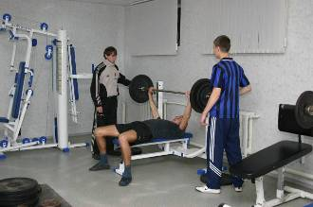
Ежегодно проводятся факультетские спартакиады среди первокурсников «Бодрость и здоровье», межфакультетские соревнования «Зимняя лыжня», кураторские воскресные «Дни здоровья». В этих массовых мероприятиях принимают участие более двух тысяч студентов СГМУ.
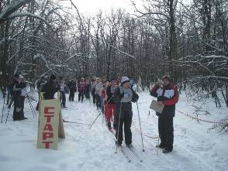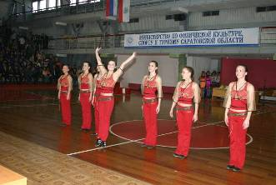
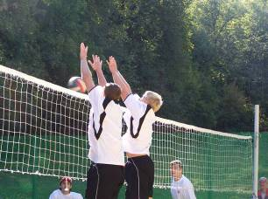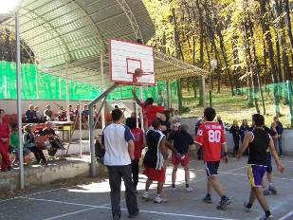

В стенах вуза воспитана чемпионка мира, Евразии и России по пауэрлифтингу, студентка лечебного факультета Людмила Гришечкина, установившая три мировых рекорда среди любителей и профессионалов. Чемпион по АРМ-спорту Иван Миронов в очередной раз стал призером Приволжского Федерального округа.

Хочется выразить надежду, что количество спортивных достижений студентов нашего университета увеличится с открытием ФОК СГМУ, который возведен на территории Клинической больницы им. С.Р. Миротворцева. Этот крупнейший спортивный комплекс оборудован бассейном, футбольными, баскетбольными и волейбольными площадками, а также тренажерными залами. С вводом в эксплуатацию этого комплекса многие наши студенты получат возможность профессионально заниматься спортом.
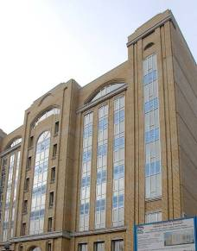
ОТДЫХ СТУДЕНТОВ
Много сделано и для организации отдыха студентов и профессорско-преподавательского состава университета. На территории спортивно-оздоровительного лагеря «Медик» были подготовлены спортивные площадки, оборудован кинозал для просмотра видеофильмов. Спортивные площадки лагеря были признаны одними из лучших островных площадок 2009 года.
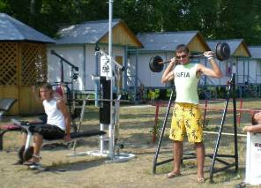
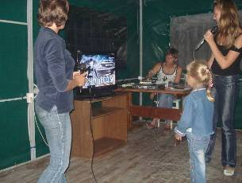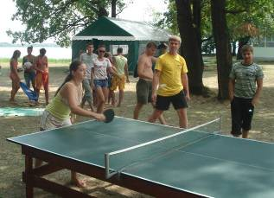

В течение летнего сезона на территории лагеря для студентов и преподавателей проводились ежедневные спортивные и культурные мероприятия силами студенческого клуба СГМУ и сотрудников кафедры физвоспитания.

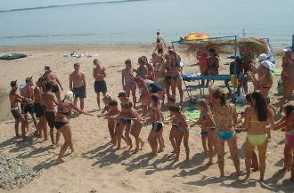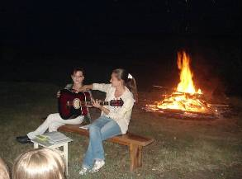
Университет располагает прекрасной базой для зимнего отдыха студентов и преподавателей. В зимний период студенты активно отдыхали и занимались спортом.
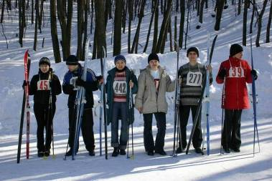



«Здоровье дороже богатства»
Джон Рей


